ГУАП

КАФЕДРА № 43

ОТЧЕТ   
ЗАЩИЩЕН С ОЦЕНКОЙ

ПРЕПОДАВАТЕЛЬ

|  |  |  |  |  |
| --- | --- | --- | --- | --- |
| Старший преподаватель |  |  |  | Т. И. Белая |
| должность, уч. степень, звание |  | подпись, дата |  | инициалы, фамилия |

|  |
| --- |
| **ОТЧЕТ О ЛАБОРАТОРНОЙ РАБОТЕ №3** |
| **«Функциональное моделирование в методике IDEFx»** |
| **по дисциплине: Проектирование программных систем** |
|  |

РАБОТУ ВЫПОЛНИЛ

|  |  |  |  |  |  |
| --- | --- | --- | --- | --- | --- |
| СТУДЕНТ ГР. № | 4134к |  |  |  | Н.А. Костяков |
|  |  |  | подпись, дата |  | инициалы, фамилия |

Санкт-Петербург 2023

Диаграмма процесса разработки автоматизированной системы

* A0 Разработка автоматизированной системы инвентаризации
* А1 Обсуждение с заказчиком
* А1.1 Определение ожидаемых результатов
* А1.2 Согласование графика и ресурсов
* А1.3 Формирование команды проекта
* А1.4 Утверждение проекта
* А2 Проектирование модулей системы
* А2.1 Проектирование архитектуры системы
* А2.2 Выбор технологий
* А2.3 Создание плана разработки и тестирования
* Диаграмма потоков данных модулей программы
* А3.1 Сканирование артикула с камеры
* А3.2 получение информации о товаре
* А3.3 Изменение информации о товаре
* А3.4 Нажатие кнопки +в Чек
* А3.5 отмена последнего действия
* А3.6 Сформировать оплату
* А3.7 Просмотр базы данных директором
* А3.8 Регистрация нового сотрудника
* А3.9 Формирование отчетностей
* А3.10 Идентификация пользователя

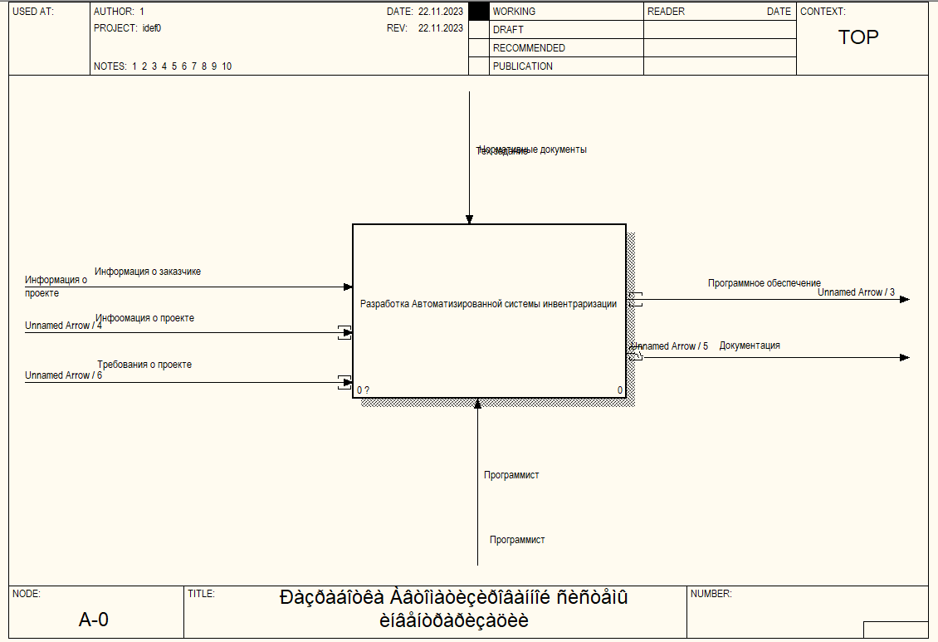

Рисунок 1 – Диаграмма А0

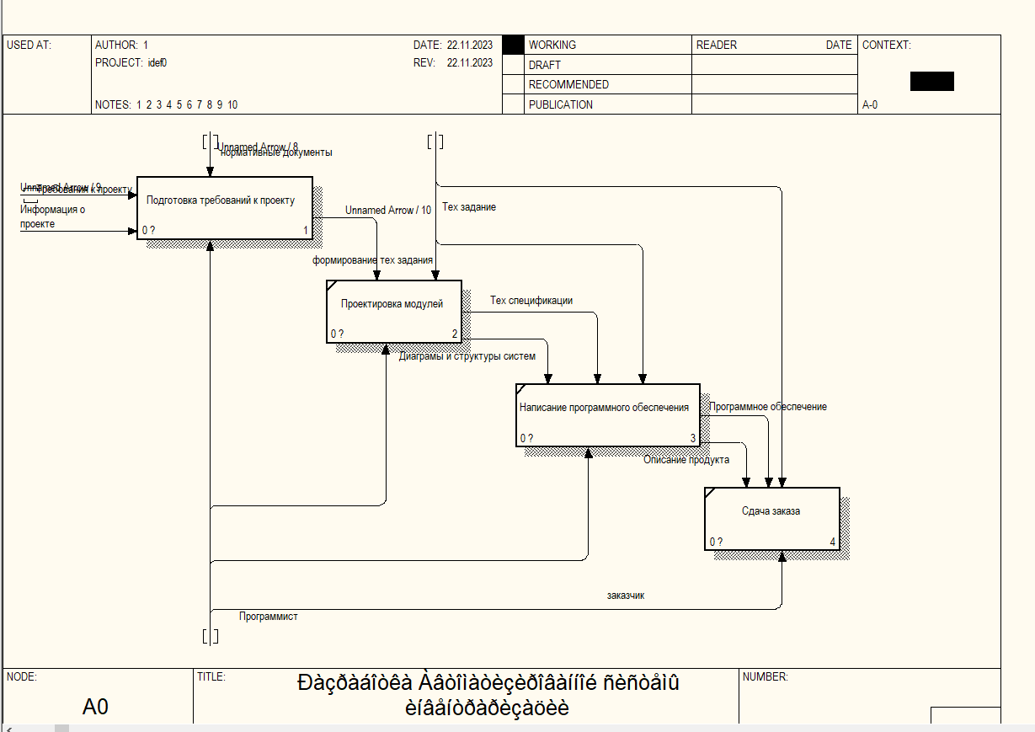 Рисунок 2 – Декомпозиция А0

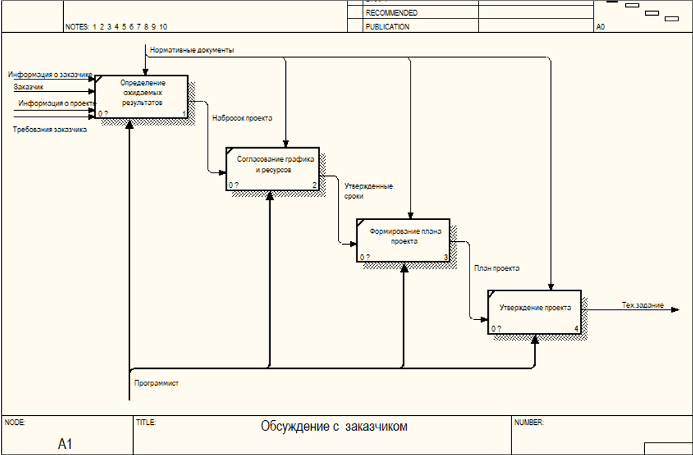 Рисунок 3 – Декомпозиция А1

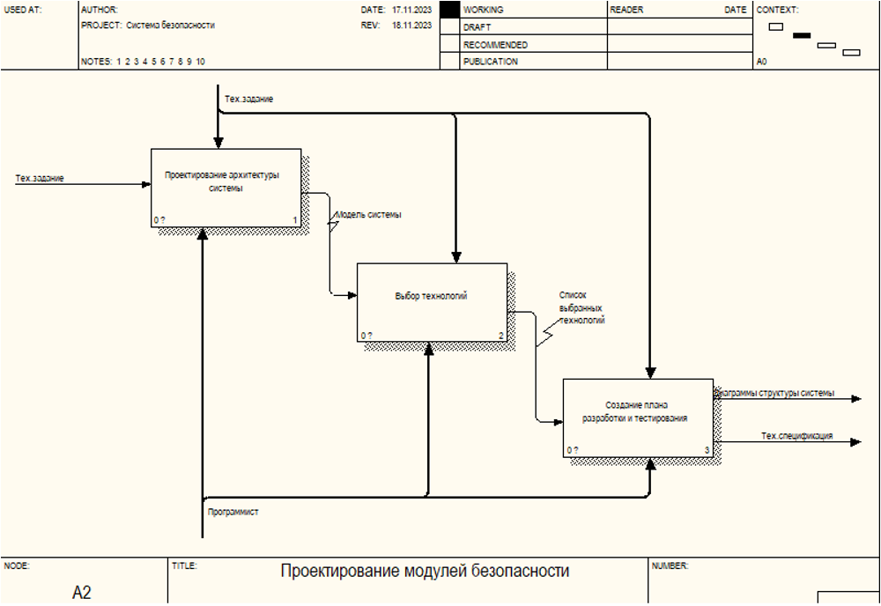

Рисунок 4 – Декомпозиция А2

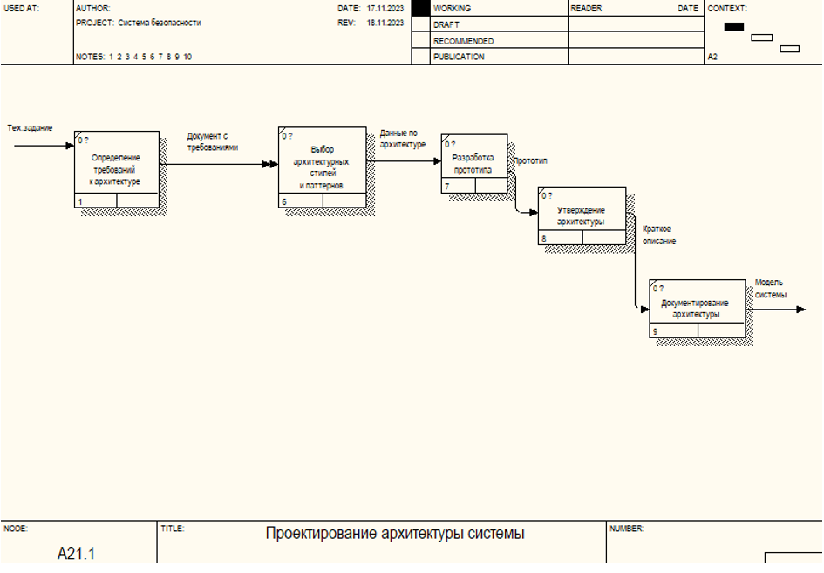

Декомпозиция А2.1

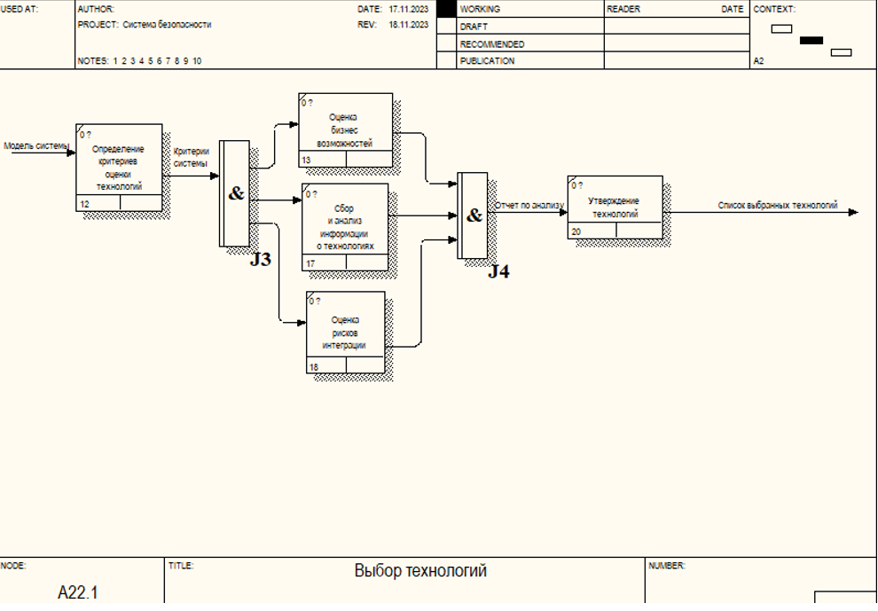 Декомпозиция А2.2

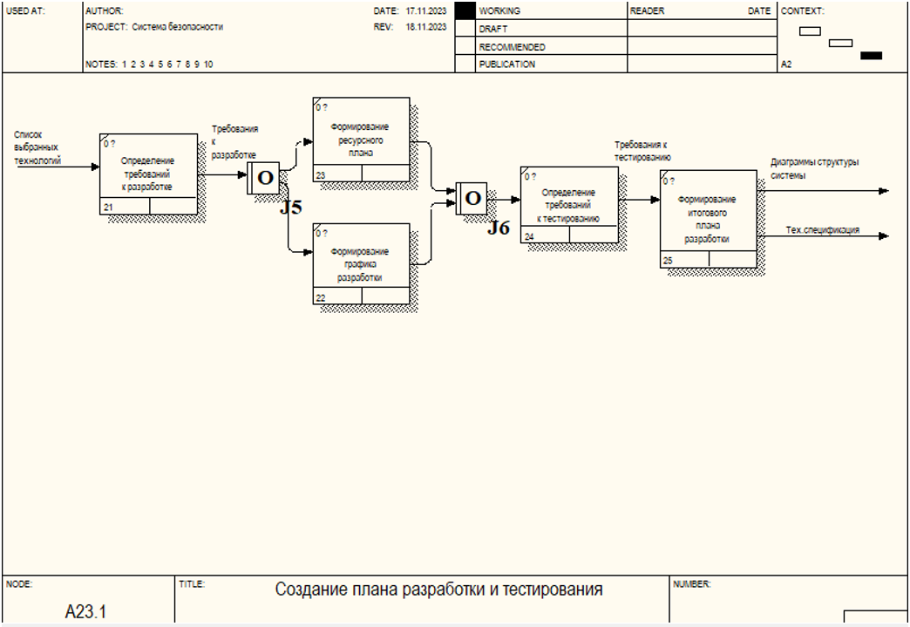 Декомпозиция А2.3

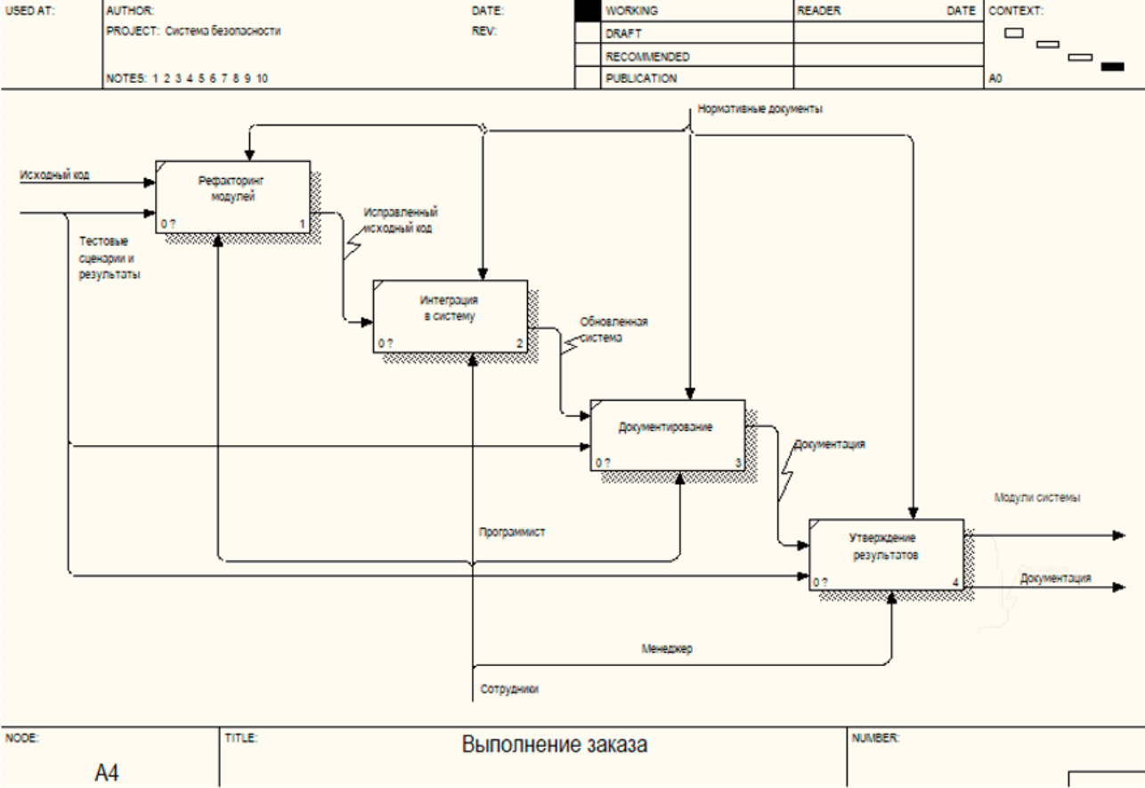

Декомпозиция А4

Функции программы

